Shell Programming Sederhana

Menampilkan teks biasa

- Membuat direktori baru yang dinamakan filesh, berisi kumpulan file sh yang akan dibuat, dan menuju ke direktori yang sudah dibuat
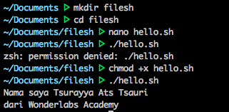

- Membuat file sh yang dinamakan hello.sh

- Kemudian ketikkan seperti dibawah ini
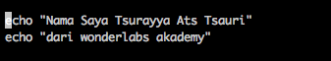

- Kemudian berikan akses untuk mengexsekusi pada file hello.sh dengan mengetikan command di bawah ini

- Kemudian execute file hello.sh


- Modifikasi file hello.sh dengan seperti di bawah ini
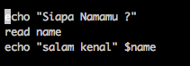

- Kemudian execute file hello.sh
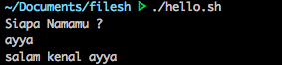

Matematika sederhana

- Membuat file sh yang dinamakan mtk.sh
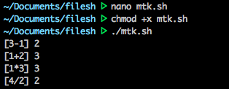

- Kemudian ketikkan seperti dibawah ini
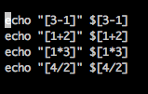

- Kemudian berikan akses untuk mengexsekusi pada file mtk.sh dengan mengetikan command di bawah ini

- Kemudian execute file mtk.sh

Logika sederhana

- Membuat file sh yang dinamakan logika.sh
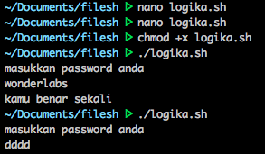

- Kemudian ketikkan seperti dibawah ini
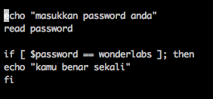

- Kemudian berikan akses untuk mengexsekusi pada file logika.sh dengan mengetikan command di bawah ini

- Kemudian execute file logika.sh
Jika inputan benar
Jika inputan salah

